Республика Бурятия Северобайкальский район п. Нижнеангарск
МБДОУ детский сад « Северяночка»

Сценарий праздничного мероприятия для детей и родителей
"Как пройти через дорогу Топтыжке в магазин"

Выполнили: воспитатели II младшей группы
Быстрова Л.Л.
Воспитатель первой квалификационной категории Жданова Н.Ю.
Дата проведения: 17 декабря 2015г.

2015год
Сценарий праздничного мероприятия для детей и родителей
"Как пройти через дорогу Топтыжке в магазин"
Программное содержание:
- закрепить знания детей о светофоре, о значении его сигналах;
- систематизировать знания дошкольников о дорожных знаках, правилах дорожного движения;
- развивать наблюдательность, зрительную память;
- развивать умение отвечать полным ответом;
- воспитывать грамотного пешехода.
Оборудование:
- иллюстрации с изображением транспорта, проезжей части, пешеходов; пассажиров, светофора и др.
- Макет светофора; макеты дорожных знаков;
- загадки, стихи, игры, полоски для игры «Собери зебру».
Предварительная работа:
- проблемно-поисковая беседа: «Наши друзья на дороге»,
- рассматривание картин о дорожных знаках, о светофоре,
- заучивание стихотворений.
- Работа с родителями, рисунки по теме ПДД.
Активизация словаря:
- проезжая часть, тротуар, пешеходный переход, зебра, светофор, пассажир, пешеход, водитель, транспорт.
Ход занятия.
В группе звучит музыка, родители и дети занимают места
Воспитатель: Здравствуйте ребята и дорогие гости! Вот и прошла неделя обучения детей правилам дорожного движения. За эту неделю мы с ребятами повторяли дорожные знаки, учили правила поведения на улице и на дороге, учили стихи, играли в различные игры.
И я предлагаю всем начать наше праздничное мероприятие с небольшой разминки. (Проводится разминка на стихи С. В. Михалкова)
Давайте все вместе встанем в круг. (Дети и родители встают в круг).
На двух колёсах я качу, - Идут по кругу друг за другом
Двумя педалями верчу, - Идут, высоко поднимая колени.
За руль держусь, гляжу вперёд, - Держат руками руль.
Я знаю: скоро поворот. - Поворачиваются и идут в другую строну.
Разминка повторяется 2 раза. Затем дети садятся на стульчики, напротив висят дорожные знаки, рядом стоит светофор.)
Раздается стук в дверь. В группу входит грустный Мишка - Топтыжка.
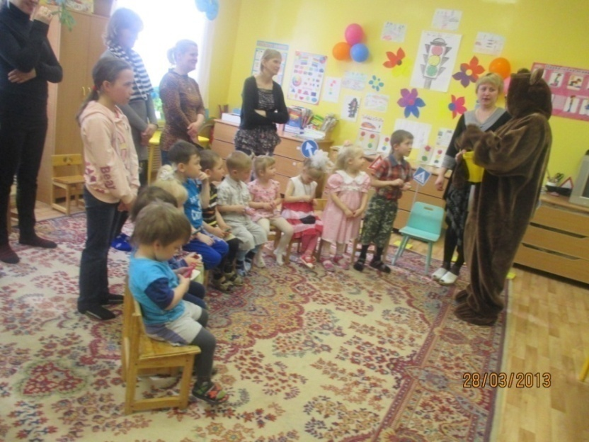
Воспитатель: – Ребята, посмотрите, кто к нам пришёл? Кто это?
Дети: Медведь!
Воспитатель: Правильно, Мишка - Топтыжка!
Воспитатель: Что случилось Топтыжка? Расскажи нам…
Топтыжка: Я шёл в магазин, но заблудился, на дорогах у вас столько всего интересного: игрушка с тремя глазами разноцветными, вот, как у вас. Картинки всякие. А ещё, а ещё дорога полосатая…
Воспитатель: Ребята, Топтыжка в первый раз попал в большой и шумный поселок, он просто растерялся, давайте расскажем ему, что же он увидел? Садись, Топтыжка и слушай.
Воспитатель: Дети, как называется место, где едут машины?
Дети: Проезжая часть.
Воспитатель: А как называется место, где ходят пешеходы?
Дети: Тротуар.
Воспитатель: А чтобы перейти улицу, надо знать правила дорожного движения. Кто знает, как правильно переходить улицу? (Ответы детей)
Дети: Посмотреть направо, затем налево.
Воспитатель: Правильно, молодцы. А в каком месте мы должны переходить дорогу?
Дети: По пешеходному переходу.
Воспитатель: Молодцы. Ребята, а кто из вас знает, как по другому называется пешеходный переход?
Дети: "Зебра".
Воспитатель: Да, верно! Вика, покажи, пожалуйста, как выглядит знак - пешеходный переход. Какая умница!!!
- А этот знак называется "Внимание дети!". Кто покажет этот знак? (Вызывает любого ребенка показать ).
- Молодец, Стас!
Воспитатель: Ребята, а давайте вспомним, как называются синие знаки?
Дети вместе: разрешающие!
Воспитатель: Правильно, молодцы, а к называются красные знаки?
Дети вместе: запрещающие...
(Если дети не могут ответить, помогают родители).
Воспитатель: Топтыжка, наши детки сегодня подготовились и хотят прочитать тебе и всем гостям стихотворения про дорожные знаки.
Дети читают стихи.

- Вот обычный переход.
По нему идет народ.
Здесь специальная разметка,
«Зеброю» зовется метко!
Белые полоски тут
Через улицу ведут! (Стас)
- Знак «Пешеходный переход»,
Где на «зебре» пешеход,
Ты на улице найди
И под ним переходи!
- К «зебре» подошел - и жди,
Не спеши вперед идти:
Ты налево погляди,
Если нет машин – иди. (Вика)
4. Что за «зебра» на дороге?
Все стоят, разинув рот,
Ждут, когда мигнёт зелёный.
Значит, это — (Переход) (Вова)
5. Полдороги перейди -
И немного подожди.
Вправо смотришь – нет машин,
Все, шагай в свой магазин!(Гриша)

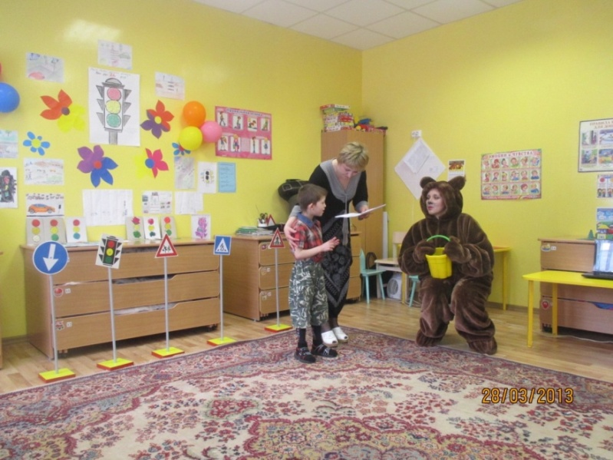
Чтение стихов
Воспитатель: Давайте с вами посмотрим презентацию про ПДД, я думаю что это будет полезно не только нашим деткам, но и родителям.
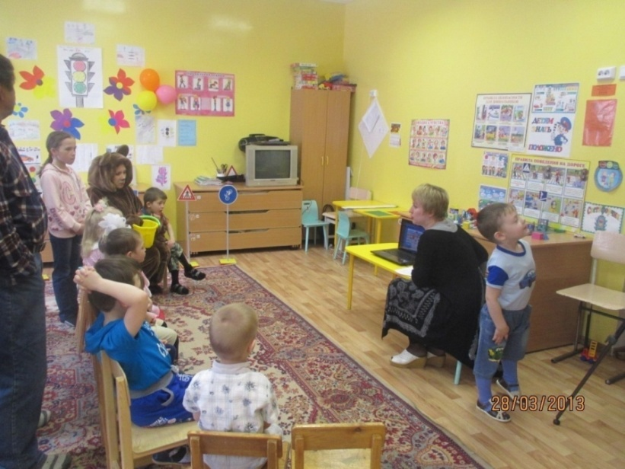
Просмотр презентации
Воспитатель: Ребята, давайте еще раз вспомним что такое "Зебра"! «Зебра» - это участок дороги, по которому нам пешеходам разрешается переходить улицу, обозначается широкими белыми и черными линиями: белая полоса, черная полоса и опять белая, и т. д.
Игра: «Кто быстрее соберет Зебру» (Дети и родители соревнуются между собой)
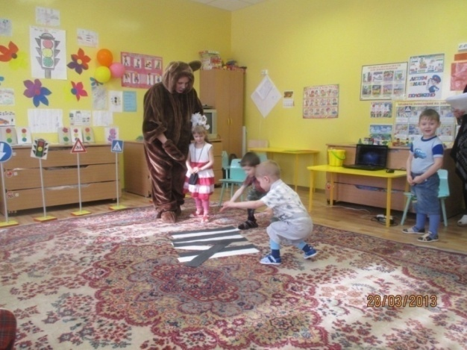
Физкультминутка:
Расчудесные дела: – Встали руки вверх
Зебра в городе легла. – Руки сложить под щёку
Кто быстрее назовет? – Руки вверх
Эта зебра… (переход). – Наклон вниз, руки в сторону.
Воспитатель: Дети, а кто это такой трёхглазый у нас стоит?
Дети: Светофор.
Воспитатель: Какого цвета у него глазки?
Дети: Красный, жёлтый, зелёный.
Воспитатель: У светофора окошечка три,
При переходе на них посмотри!
Если в окошке красный горит,
"Стой на панели" - он говорит.
Если вдруг желтое вспыхнет окошко,
Должен еще подождать ты немножко.
Если в окошке зеленый горит,
Ясно, что путь пешеходу открыт.
Все светофор понимает без слов:
Он говорит языком огоньков.
Игра «Светофор»
Дети изображают машины, когда загорается зеленый сигнал светофора - «машина» двигается, на желтый сигнал - тормозят, на красный - стоят без движения.
Воспитатель: А сейчас ребята, будьте внимательны, я загадаю вам загадки, а вы должны их отгадать. Родители, помогайте пожалуйста деткам.
Загадки

- Грозно мчат автомобили,
Как железная река!
Чтоб тебя не раздавили,
Словно хрупкого жучка, –
Под дорогой, словно грот,
Есть… (Подземный переход)
- Как зовутся те дорожки,
По которым ходят ножки.
Различать учись их точно,
Не лети как на пожар.
Пешеходные дорожки –
Это только? (Тротуар)
- Вот трёхглазый молодец.
До чего же он хитрец!
Кто откуда ни поедет,
Подмигнёт и тем, и этим.
Знает, как уладить спор,
Разноцветный… (Светофор)

Воспитатель: Как вы думаете, ребята, в будущем светофор тоже будет нужен?
Дети: Да, наверное, без него не обойтись!
Воспитатель: Предлагаю отдохнуть и поиграть.
Игра на внимание.
Если я показываю красный сигнал – вы молчите, если желтый – хлопаете, ну а если зеленый – топаете. (Сначала играют дети, затем родители).
Воспитатель: Мы с вами много играли и повторили правила дорожного движения. – Ребята, скажите, что интересного о дорожных знаках и правилах мы рассказали Торопыжке? Зачем нужны дорожные знаки? Уважаемые гости , помогайте нам!!!
Воспитатель: Ну что Торопыжка, помогли мы тебе?
Торопыжка: Большое спасибо, теперь я не попаду в беду, и в магазин сейчас пойду. Ребята, за то, что вы меня многому научили, я приготовил вам мультфильм.
(Все смотрят мультфильм по ПДД)
А пока вы смотрели мультфильм, я кое - что сочинил. Вот послушайте, что у меня получилось:
Там машин, много ездит,
Но ты все же не забудь:
Переходя зебру –
Повнимательнее будь!
Воспитатель: Мишка , ты такой молодец, спасибо тебе за все, мы с ребятами приглашаем тебя и родителей потанцевать.
Дети провожают Топтыжку.
Список использованной литературы:
- Т.Ф.Саулина «Ознакомление дошкольников с Правилами дорожного движения» Мозайка- синтез М.2013г., стр.18,89,90,93,96,98.
- Журнал «Детский сад все для воспитателя» М.» 2013г.
- Э.Я. Степаненкова, М.Ф. Филенко «Дошкольникам о правилах дорожного движения», М. Просв, 1979 г.
- О.Александрова «Воспитанный пешеход», М. Эксмо, 2010 г.
- Сеть интернет

